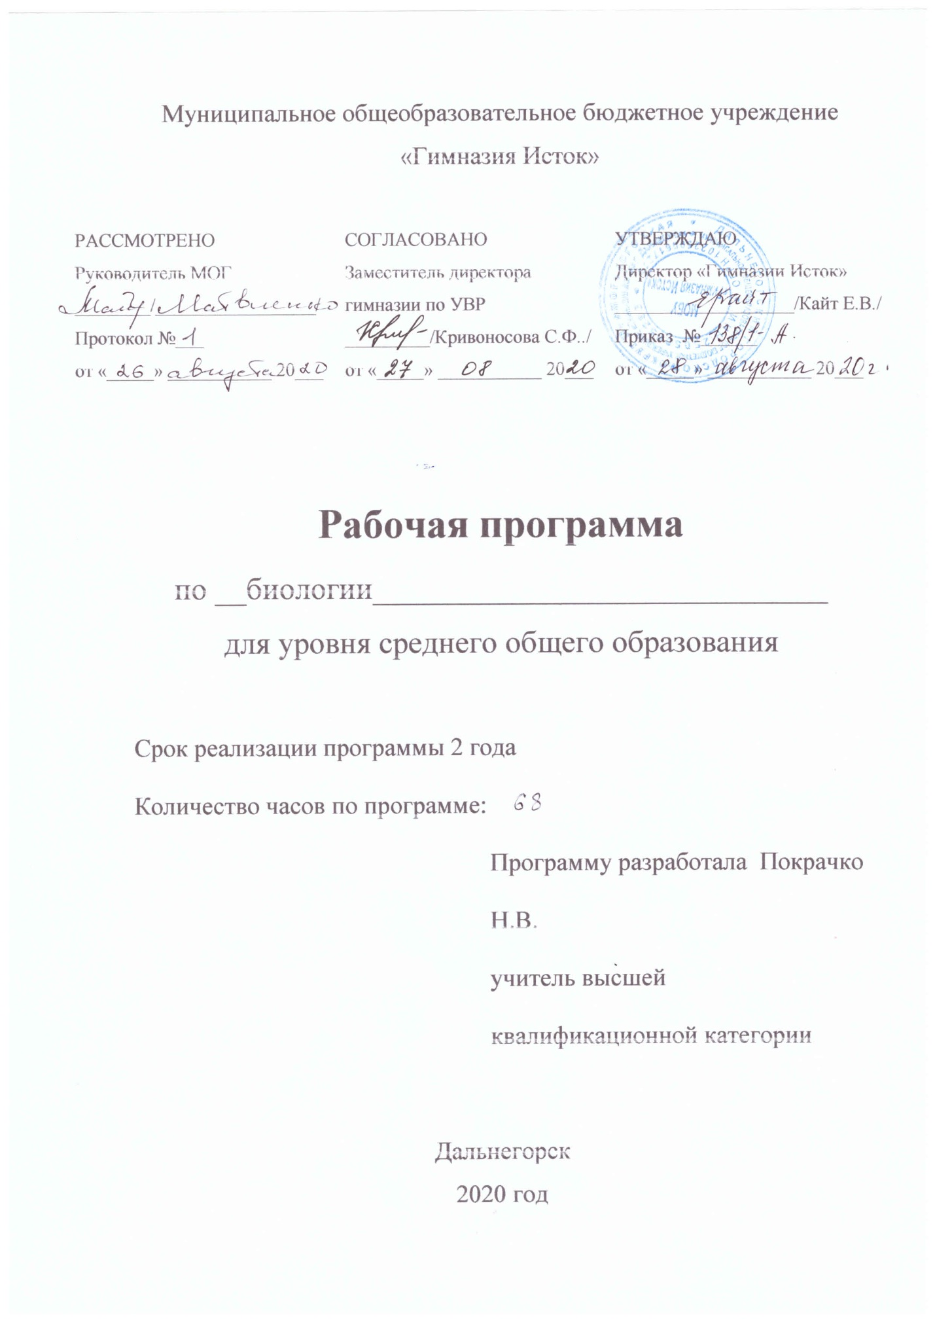

**Рабочая программа по биологии**

**10-11 класс**

**Базовый уровень**

**Планируемые результаты обучения**

**Личностные результаты:**

–учиться признавать противоречивость и незавершенность своих взглядов на мир, возможность их изменения, учиться использовать свои взгляды на мир для объяснения различных ситуаций, решения возникающих проблем и извлечения жизненных уроков;

-использовать свои интересы для выбора индивидуальной образовательной траектории, потенциальной будущей профессии и соответствующего профильного образования;

-учиться самостоятельно выбирать стиль поведения, привычки, обеспечивающие безопасный образ жизни и сохранение здоровья – своего, а так же близких людей и окружающих. Учиться самостоятельно противостоять ситуациям, провоцирующим на поступки, которые угрожают безопасности и здоровью;

-выбирать поступки, нацеленные на сохранение и бережное отношение к природе, особенно живой, избегая противоположных поступков, постепенно учась и осваивая стратегию рационального природопользования. Учиться убеждать других людей в необходимости овладения стратегией рационального природопользования.

**Метапредметными результатами** изучения предмета «Биология» является формирование универсальных учебных действий (УУД):

*Регулятивные УУД*:

- самостоятельно обнаруживать и формулировать учебную проблему, определять цель учебной деятельности, выбирать тему проекта;

-выдвигать версии решения проблемы, осознавать конечный результат, выбирать из предложенных и искать самостоятельно средства достижения цели. Составлять (индивидуально или в группе) план решения проблемы (выполнения проекта). Работая по плану, сверять свои действия с целью и, при необходимости, исправлять ошибки самостоятельно;

-в диалоге с учителем совершенствовать самостоятельно выработанные критерии оценки. Самостоятельно обнаруживать и формулировать проблему в классной и индивидуальной учебной деятельности;

- работая по предложенному и самостоятельно составленному плану, использовать наряду с основными и дополнительные средства (справочная литература, сложные приборы, компьютер). Планировать свою индивидуальную образовательную траекторию;

- самостоятельно осознавать причины своего успеха или неуспеха и находить способы выхода из ситуации неуспеха. Уметь оценить степень успешности своей индивидуальной образовательной деятельности.

*Познавательные УУД:*

-анализировать, сравнивать, классифицировать и обобщать факты и явления. Создавать схематические модели с выделением существенных характеристик объекта;

-составлять тезисы, различные виды планов (простых, сложных и т.п.). Преобразовывать информацию из одного вида в другой (таблицу в текст и пр.).Вычитывать все уровни текстовой информации. Уметь определять возможные источники необходимых сведений, производить поиск информации, анализировать и оценивать ее достоверность. Анализировать, сравнивать, классифицировать и обобщать понятия;

- строить логическое рассуждение, включающее установление причинно-следственных связей. Представлять информацию в виде конспектов, таблиц, схем, графиков.

- уметь использовать компьютерные и коммуникационные технологии как инструмент для достижения своих целей. Уметь выбирать адекватные задаче инструментальные программно-аппаратные средства и сервисы.

*Коммуникативные УУД*:

-самостоятельно организовывать учебное взаимодействие в группе (определять общие цели, распределять роли, договариваться друг с другом, отстаивая свою точку зрения, приводить аргументы, подтверждая их фактами;

-учиться критично относиться к своему мнению, с достоинством признавать ошибочность своего мнения (если оно таково) и корректировать его.

**Предметными результатами обучения:**

*Ученик научиться:*

– раскрывать на примерах роль биологии в формировании современной научной картины мира и в практической деятельности людей;

–понимать и описывать взаимосвязь между естественными науками: биологией, физикой, химией; устанавливать взаимосвязь природных явлений;

–понимать смысл, различать и описывать системную связь между основополагающими биологическими понятиями: клетка, организм, вид, экосистема, биосфера;

–использовать основные методы научного познания в учебных биологических исследованиях, проводить эксперименты по изучению биологических объектов и явлений, объяснять результаты экспериментов, анализировать их, формулировать выводы;

–формулировать гипотезы на основании предложенной биологической информации и предлагать варианты проверки гипотез;

–сравнивать биологические объекты между собой по заданным критериям, делать выводы и умозаключения на основе сравнения;

–обосновывать единство живой и неживой природы, родство живых организмов, взаимосвязи организмов и окружающей среды на основе биологических теорий;

–приводить примеры веществ основных групп органических соединений клетки (белков, жиров, углеводов, нуклеиновых кислот);

–распознавать клетки (прокариот и эукариот, растений и животных) по описанию, на схематических изображениях; устанавливать связь строения и функций компонентов клетки, обосновывать многообразие клеток;

–распознавать популяцию и биологический вид по основным признакам;

–описывать фенотип многоклеточных растений и животных по морфологическому критерию;

–объяснять многообразие организмов, применяя эволюционную теорию;

–классифицировать биологические объекты на основании одного или нескольких существенных признаков (типы питания, способы дыхания и размножения, особенности развития);

–объяснять причины наследственных заболеваний;

–выявлять изменчивость у организмов; объяснять проявление видов изменчивости, используя закономерности изменчивости; сравнивать наследственную и ненаследственную изменчивость;

–выявлять морфологические, физиологические, поведенческие адаптации организмов к среде обитания и действию экологических факторов;

–составлять схемы переноса веществ и энергии в экосистеме (цепи питания)

;–приводить доказательства необходимости сохранения биоразнообразия для устойчивого развития и охраны окружающей среды;

–оценивать достоверность биологической информации, полученной из разных источников, выделять необходимую информацию для использования ее в учебной деятельности и решении практических задач;

–представлять биологическую информацию в виде текста, таблицы, графика, диаграммы и делать выводы на основании представленных данных;

–объяснять негативное влияние веществ (алкоголя, никотина, наркотических веществ) на зародышевое развитие человека, последствия влияния мутагенов;

Научиться:

– давать научное объяснение биологическим фактам, процессам, явлениям, закономерностям, используя биологические теории (клеточную, эволюционную), учение о биосфере, законы наследственности, закономерности изменчивости;

–сравнивать способы деления клетки (митоз и мейоз);

–решать задачи на построение фрагмента второй цепи ДНК по предложенному фрагменту первой, иРНК (мРНК) по участку ДНК; решать задачи на определение количества хромосом в соматических и половых клетках, а также в клетках перед началом деления (мейоза или митоза) и по его окончании (для многоклеточных организмов); решать генетические задачи на моногибридное скрещивание, составлять схемы моногибридного скрещивания, применяя законы наследственности и используя биологическую терминологию и символику; устанавливать тип наследования и характер проявления признака по заданной схеме родословной, применяя законы наследственности

*Ученик получит возможность научиться:*

–оценивать результаты взаимодействия человека и окружающей среды, прогнозировать возможные последствия деятельности человека для существования отдельных биологических объектов и целых природных сообществ.

–характеризовать современные направления в развитии биологии; описывать их возможное использование в практической деятельности;

–объяснять возможные причины наследственных заболеваний;

–оценивать роль достижений генетики, селекции, биотехнологии в практической деятельности человека и в собственной жизни.

**Содержание курса обучения:**

**10 класс**

1. Биология как наука. История развития биологии. Сущность жизни и свойства живого. Уровни организации живой материи. Методы биологии.
2. Клетка. История изучения клетки, клеточная теория. Химический состав клетки. Органические и неорганические вещества. Эукариотическая клетка и её органоиды. Прокариотическая клетка. Неклеточная форма жизни: вирусы.
3. Организм – единое целое. Обмен веществ и энергии, энергетический обмен, пластический обмен – фотосинтез, хемосинтез. Деление клетки – митоз. Половое и бесполое размножение. Образование половых клеток – мейоз. Оплодотворение. Индивидуальное развитие организмов. Генетика – наука о закономерностях наследственности и изменчивости. Моно и дигибридное скрещивание. Хромосомная теория наследственности. Генетика пола. Изменчивость: наследственная и ненаследственная. Доместикация и селекция: основные методы и достижения. Биотехнология: достижение и перспективы развития.

**Тематическое планирование**

|  |  |  |
| --- | --- | --- |
| Тема | Кол – во часов | Лаборат. работы |
| 1. Биология как наука. Методы научного познания. | 2 |  |
| 1. Клетка. | 11 | Изуче6ние строения растительной и животной клетки. |
| 1. Организм. | 19 | Решение задач по генетике на моно и дигибридное скрещивание. |
| Всего:32 часа +2 часа резерв | 34 | 2 |

**11 класс**

1.История эволюционных идей. Значение работ К. Линнея, учения. Ламарка, эволюционной теории Дарвина. Роль эволюционной теории в формировании современной естественнонаучной картины мира. Вид, его критерии. Популяция – структурная единица вида, единица эволюции. Движущие силы эволюции, их влияние на генофонд популяции. Синтетическая теория эволюции. Результаты эволюции. Сохранение многообразия видов как основа устойчивого развития биосферы.

2.Гипотезы происхождения жизни. Отличительные признаки живого. Усложнение живых организмов на Земле в процессе эволюции. Гипотезы происхождения человека. Эволюция человека.

3.Экологические факторы, их значение в жизни организмов. Видовая и пространственная структура экосистем. Пищевые связи, круговорот веществ и превращения энергии в экосистемах. Причины устойчивости и смены экосистем.

4.Биосфера, её структура и функции. Вернадский – основоположник учения о биосфере. Роль живых организмов в экосистеме. Эволюция биосферы.

5.Роль человека в биосфере. Экологические проблемы, их влияние на собственную жизнь и жизнь других людей. Последствия деятельности человека в экосистемах, влияние собственных поступков на живые организмы и экосистемы.

Проведение биологических исследований: описание особей вида по морфологическому критерию; выявление приспособлений организмов к среде обитания; анализ и оценка различных гипотез происхождения жизни и человека; выявление антропогенных изменений в экосистемах своей местности; составление схем переноса веществ и энергии в экосистемах (цепи питания); сравнительная характеристика природных экосистем и агроэкосистем.

**Тематическое планирование**

|  |  |  |
| --- | --- | --- |
| Темы | Количество часов | |
| всего | лабораторные работы |
| 1. Эволюционное учение. | 9 | 1. Результаты искусств.отбора на сортах культурных растений.  2. Изучение изменчивости.  3. Критерии вида.  4. Изучение приспособленности организмов к среде обитания. |
| 2. Макроэволюция. | 2 |  |
| 3. Развитие жизни на Земле | 3 |  |
| 4. Происхождение человека | 3 |  |
| 5. Биосфера, её структура и функции. | 2 |  |
| 6. Жизнь в сообществах. Основы зкологии. | 7 |  |
| 7. Биосфера и человек. Ноосфера | 8 |  |
| Всего | 34 часа | 4 |